**ACCOMPAGNEMENT PERSONNALISE**

**Comment effectuer une recherche documentaire**

**sur l’Internet en faisant preuve d’esprit critique**

**1. Je recherche des informations sur l’Internet**

Je me connecte à l’Internet et je m’assure de la fiabilité de mes sources d’information.

**a - J’identifie l’éditeur du site internet**

L’URL (*Uniform Resource Locator*), en français : « localisateur uniforme de ressource ») ou adresse d’une ressource internet, permet d’identifier le site diffuseur. L’adresse que vous allez consulter est la suivante : [https://sig.ville.gouv.fr/atlas/QP_régions.](https://sig.ville.gouv.fr/atlas/QP_régions.%20%20%20%20%20)

Le protocole HTTPS pour *HyperText Transfer Protocol Secure* précise que le site est fiable et son identité vérifiable. La mention [gouv.fr](http://gouv.fr) (gouv. pour gouvernement et fr. pour France) est présente dans tous les URL des sites du gouvernement français. En bas de la page d’accueil de tout site sérieux, figure son *copyright,* symbolisé par le signe ©, qui garantit les droits d’auteur, ainsi que les « mentions légales » qui permettent notamment d’authentifier l’éditeur.

* ***Je m’entraîne***

Je me connecte à l’adresse ci-dessus mentionnée et j’identifie l’éditeur du siteà partir du copyright et des mentions légales.

**b - J’identifie la source du document consulté**

Qu’il soit numérique (consulté sur un site internet ou téléchargé) ou qu’il soit papier, tout document utilisé comme support de travail doit être « sourcé », c’est-à-dire référencé par son auteur (individuel ou collectif), avec son titre, sa date de publication et son éditeur.

Les sources institutionnelles, c’est-à-dire émanant des services et agences de l’État, des institutions publiques ou bien encore produites par des centres de recherche ou des universités, ont l’avantage de fournir des données fiables, officielles dans le premier cas.

* ***Je m’entraîne***

J’identifie et je restitue à l’écrit la source précise de l’atlas des quartiers prioritaires accessible à l’adresse suivante : <https://sig.ville.gouv.fr/Atlas/atlas-qpv-2017.pdf>. Je justifie la fiabilité de cette source.

**2. Je sélectionne des informations sur un SIG**

Un SIG (ou système d’information géographique) est une application numérique interactive conçue pour collecter, stocker, traiter, analyser et représenter tous types de données spatiales et géographiques. L’utilisateur peut ainsi lancer des requêtes lui permettant d’obtenir et d’éditer des informations sur un territoire.

Je me connecte au système d’information géographique de la politique de la ville ([https://sig.ville.gouv.fr/atlas/QP_régions](https://sig.ville.gouv.fr/atlas/QP_r%C3%A9gions)) ou QRC. Je sélectionne la région de mon établissement dans le tableau de bas de page (colonne « chapitre régional ») et j’ouvre l’atlas des quartiers prioritaires de ma région. Sur la carte de la géographie des quartiers prioritaires, j’identifie la commune la plus proche de mon lycée ayant un ou plusieurs quartiers prioritaires.

*Exemple :* pour la région Île-de-France, la carte figure à la page 11 de l’atlas régional. Les villes comportant des quartiers prioritaires sont représentées par des carrés de couleur orange.

* ***Je m’entraîne***

Je cite quatre communes du Val-d’Oise comportant des quartiers prioritaires.

🡪 Je recherche la commune identifiée lors de l’étape précédente sur le site <https://sig.ville.gouv.fr>. Je consulte une fiche descriptive qui mentionne les différents quartiers prioritaires de la commune *(capture d’écran 1).* **1**

🡪 Je clique sur le nom d’un de ces quartiers pour disposer de quatre fiches thématiques (démographie, insertion professionnelle, revenu et tissu économique) *(capture d’écran 2).*

Ces fiches mettent en regard les statistiques du quartier prioritaire avec celles du reste de la commune et de l’intercommunalité (ECPI : Etablissement public de coopération intercommunale) à laquelle cette dernière est rattachée. On peut ainsi mesurer le degré d’inégalités qui marque le territoire communal.

*Capture d’écran 1* : exemple de Bordeaux *Capture d’écran 2 :* un quartier prioritaire de Bordeaux

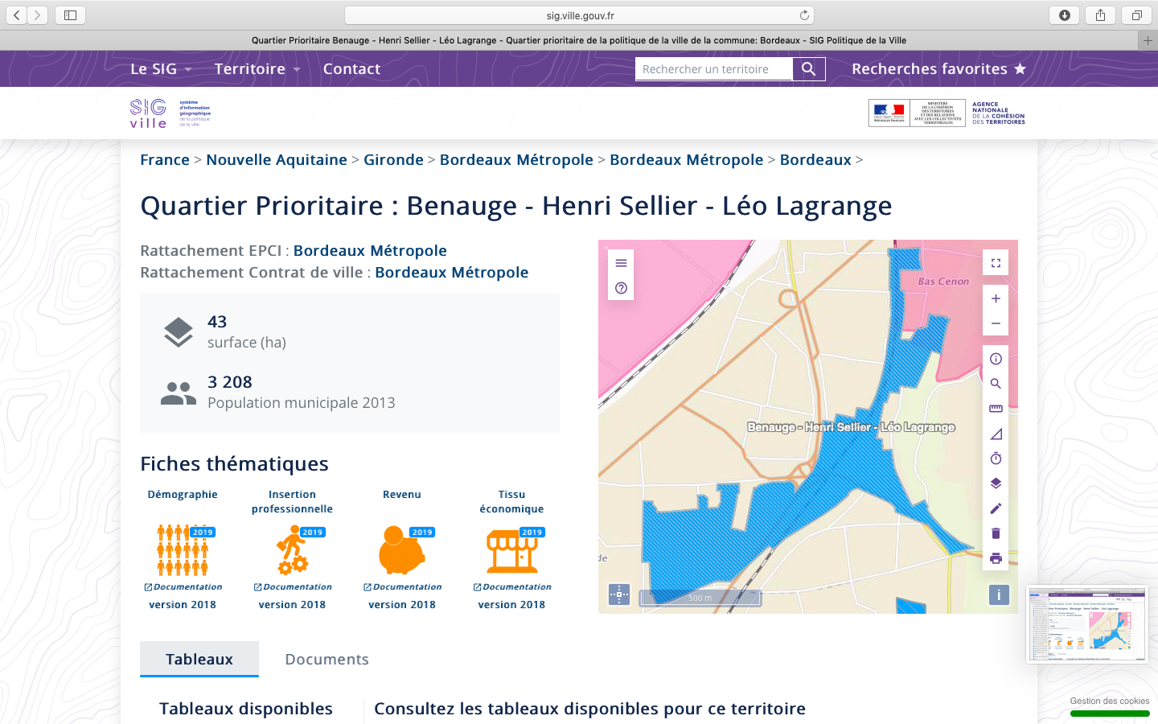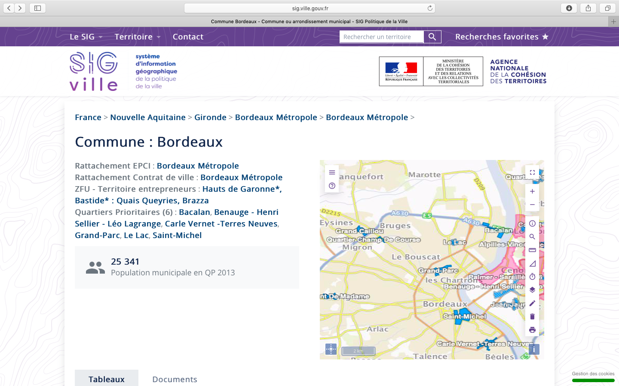

|  |  |  |  |  |  |  |
| --- | --- | --- | --- | --- | --- | --- |
| **revenu** | | | **tissu économique** | | | **Analyse** |
| Indicateurs | Dans le quartier prioritaire | Dans la commune | Indicateurs | Dans le quartier prioritaire | Dans la commune |
| Niveau de revenu mensuel médian |  |  | Taille des établissements |  |  |  |
| Part des ménages payant l’impôt sur le revenu. |  |  | Part d’auto-entrepreneurs parmi les créations d’établissement |  |  |  |

|  |  |  |  |  |  |  |
| --- | --- | --- | --- | --- | --- | --- |
| **Démographie** | | | **Insertion professionnelle** | | | **Analyse** |
| Indicateurs | Dans le quartier prioritaire | Dans la commune ou EPCI | Indicateurs | Dans le quartier prioritaire | Dans la commune  ou EPCI |
| % de la population du quartier prioritaire (QP) dans la commune |  |  | Taux d’emploi des 15 - 64 % |  |  |  |
| % de la population couverte par au moins une prestation CAF (Caisse d’allocations familiales) |  |  | Part des emplois précaires |  |  |  |
| % d’étrangers |  |  | niveau de formation et le niveau de qualification |  |  |  |

🡪 Je retiens les indicateurs suivants qui me serviront par la suite pour interroger les acteurs (élus et citoyens) de la commune. Je relève les données dans un tableau et je les interprète.

**2**